Қысқа мерзімді жоспар бөлімі: 4-бөлім: «Сәулет өнері»  Күні: 23.12.20 |  | Мектеп: «№5 жалпы білім беретін орта мектеп» КММ  Мұғалімнің аты-жөні: Мустафина С.С.
Сынып: 3 «Б» |  | Қатысқандар:  Қатыспағандар саны:
Сабақ тақырыбы |  |  | № 60. Жалаң және жайылма сөйлем
Осы сабақта қол жеткізілетін оқу мақсаттары (оқу бағдарламасына сілтеме) |  |  | 3.1.3.1 түрлі жағдаяттағы (қоғамдық ортада) қатысымдық әрекеттерде өз сөзін жүйелі түрде жоспарлап, тілдік нормаларды сақтап сөйлеу;  3.4.2.8 мұғалімнің көмегімен жалаң және жайылма сөйлемдерді ажырату;
Сабақ мақсаттары |  |  | Барлық оқушылар: сұхбаттасының айтқанын тыңдап, сөйлеу мәдениетін сақтап, диалогке қатысады; үлгі негізінде жалаң және жайылма сөйлемдерді ажырата алады.
 |  |  | Оқушылардың көбі: қызығушылықпен тыңдап, сөзін жүйелі түрде жоспарлап, сөйлеу мәдениетін сақтап сөйлейді; сөйлем сызбасы негізінде жалаң және жайылма сөйлемдерді ажыратып, құрастырады;
 |  |  | Оқушылардың кейбірі: қызығушылықпен және комментарий айта отырып тыңдайды, түрлі жағдаяттарда жүйелі, сөйлеу мәдениетін сақтап сөйлейді; сызбаны пайдаланып жайылма сөйлемді құрастыра алады.
Бағалау критерийлері |  |  | - сөйлеу мәдениетін сақтап, диалогке қатысады;  - жалаң және жайылма сөйлемдерді ажыратады;
Сөздік қор |  |  | Пәндік терминология мен тірек сөздер:  Жай сөйлем, жалаң сөйлем, жайылма сөйлем т.б.
Құндылықтарды дарыту |  |  | Табиғатты қорғауға баулу, жауапкершілікке тәрбиелеу
Пәнаралық байланыстар |  |  | Көркем еңбек, музыка
Алдыңғы меңгерілген білім |  |  | Сөйлем мүшелерінің байланысы
Сабақ барысы
Сабақтың жоспарланған кезеңдері | Сабақта жоспарланған іс-әрекет |  |  |  |  | Ресурстар
Сабақтың басы  2 минут | І. Ұйымдастыру кезеңі.  Психологиялық тренинг:  Мен сабақты жақсы оқимын  Мен ойымды ашық айтамын.  Мен әрқашан жақсылық жасаймын.  Менің қолымнан бәрі келеді.  Менің достарым көп.  Мен өнерді бағалаймын.  Мені бәрі үлгі тұтады.  ІІ. Өткенді қайталау. «Сиқырлы қалпақ» әдісі.  1.Сөйлем мүшелері дегеніміз не?  2.Бастауыш дегеніміз не?  3.Баяндауыш дегеніміз не?  4.Тұрлаулы мүшелер дегеніміз не?  5.Тұрлаусыз мүшелер дегеніміз не?  6.Сөйлемдегі сөздердің байланысы дегеніміз не? |  |  |  |  |   Сиқырлы қалпақ.
Сабақтың ортасы | ІІІ.Жаңа сабақ.  «Екі түрлі түсініктеме» әдісі.  -Балалар нені байқап тұрсыңдар?  Берілген сөйлемдерді мағынасын ашатын сөйлемдермен толықтырдық.  Гүл өсті. Гүл аулада өсті.  Асан ойнады. Асан доппен ойнады.  Қоңырау соғылды. Қоңырау қатты соғылды.  Ереже шығару.  Ереже: Жай сөйлем жалаң және жайылма болып екіге бөлінеді. Бастауыш пен баяндауыштан құралған сөйлемді жалаң сөйлем дейді: Асан оқыды.  Тұрлаулы мүшелерден басқа тұрлаусыз мүшелері де бар сөйлемді жайылма сөйлем дейді: Асан дауыстап оқыды.  Сабақтың мақсатын түсіндіру.  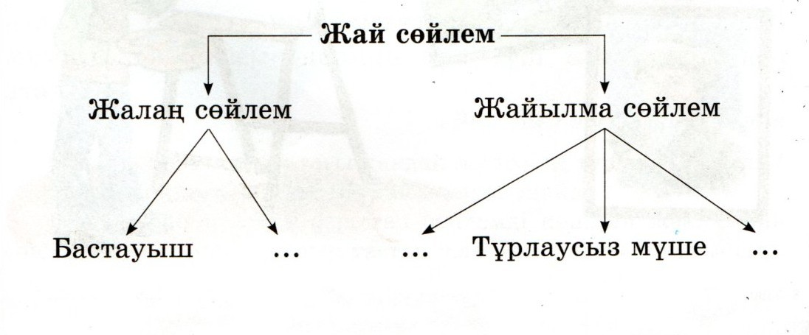  ҰЖ «1+1» әдісі.  Берілген зат есімдердің бәріне ортақ әріпті тауып айт. Шыққан сөзден 1 жалаң, 1 жайылма сөйлем айту.  ...ел  ?  ...апырақ ...аңғақ  ...ұлдыз  Дескриптор:  - Зат есімдерге сәйкес ортақ әріпті табады.  - Шыққан сөзден жалаң сөйлем құрайды.  - Шыққан сөзден жайылма сөйлем құрайды.  Берілген жағдаяттан шығуда жоспарлы, жүйелі сөйлеу. Оқушыларға жағдаят ұсынылады.  Жағдаят үлгісі:  Мұғалім сабақта қалаға көркем туындылар көрмесі келгендігін айтты. Досың екеуің сабақтан соң сурет көрмесіне баруға келістіңдер. Кездесу уақыты мен жерін белгілеп, үйлеріңе тарастыңдар. Үйге келсең анаң сырқаттанып қалыпты. Сенен үйде қалып, ініңе қарауыңды өтінді. Досыңа қоңырау шалып едің, телефоны сөндірулі екен. Келесі күні сабақта досың сенімен сөйлеспей теріс айналып кетті..  Бұл жағдаяттан қалай шығар едің?  Жағдаяттан шығу жолын ұсынбас бұрын оқушылар бірін-бірі бағалаудың критерийлерімен таныстырылады. «Бас бармақ» әдісімен бір-бірін бағалайды.  Бағалау критерийлері:  - жағдаят мазмұнына сай сөздер тізбегін тиімді қолдана алады;  - дәлелді ой тұжырымын жасайды;  - сөйлеу мәдениетін сақтап, диалогке қатысады.  «Ғажайып көрме» әдісі.  Осы көркем туындылар көрмесіне біз барып тамашалап қайтайық. Ол үшін барлығымыз 36-жаттығуға қарайық.  Мәтінді 1 оқушы мәнерлеп оқиды.  -Мәтінде не туралы айтылған?  -Бейнелеу өнерінің жанрлары туралы не айта аласың? (тарихи, анималистік, тұрмыстық және т.б. жанрлар)  -Осы жанрға сәйкес суреттерді топтастырып жіберейікші.  3 оқушы тақпақ айтады.  -Саған қандай жанр ұнайды? Не себепті?  Дескриптор:  - Мәтінді оқып, мазмұнын түсінеді.  - Суреттер мен атауларын сәйкестендіреді.  - Жайылма сөйлемді тауып, дәлелдейді.  Дәптерімізді ашамыз, бүгінгі күнді жазамыз.  Ырғақты жазу.  Тақтамен жұмыс.  Пейзаж маған өте ұнайды.  Пейзаж ұнайды.  Сергіту сәті. «Суретші» әні.  38-жаттығу. Есте сақтау диктанты.Жұмбақты оқып, жатқа жазу.  Түнде күндіз болды,  Жерге жұлдыз қонды.  Дескриптор:  - Жұмбақтың шешуін табады.  - Жұмбақты жатқа жазады.  - Жай және жайылма сөйлем түрлеріне қарай ажыратады.  - Сөйлем мүшелерінің байланысын сызбамен көрсетеді.  Сызба бойынша тиісті сөйлем мүшелерін тауып жаз.    Суретке қара. Сөйлем құрастыр. Сөйлем мүшелеріне сұрақ қой.    _____жауды. Бүркіт ________. |  |  |  |  | Сызба  Суреттер  https://www.youtube.com/watch?v=6HmU9yeGhqI  Үлестірмелі карточкалар  Үлестірмелі карточкалар
Сабақтың соңы | «1 минуттық ой» әдісі  Бүгінгі өткен тақырыбымыз бойынша ойымызды ортаға салайық.  Кері байланыс.  «Білім пирамидасы».  Үй тапсырмасы:  3 жалаң, 3 жайылма сөйлем жазып келу. |  |  |  |  | 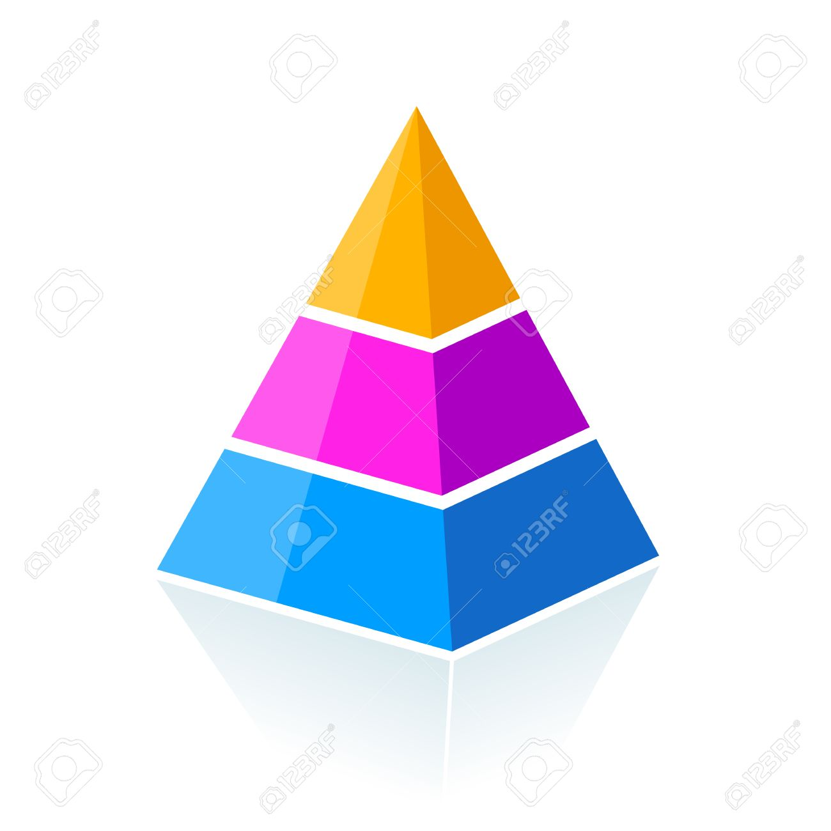
Қосымша ақпарат
Саралау – оқушыларға көбірек қолдау көрсетуді қалай жоспарлайсыз? Қабілеті жоғары оқушыларға қандай тапсырмалар қоюды жоспарлап отырсыз? |  |  |  | Бағалау – оқушылардың материалды меңгеру деңгейін тексеру жоспарыңыз? | Денсаулық және қауіпсіздік техникасының сақталуы
Тапсырмаларды саралау бойынша беру.  Қабілеті жоғары оқушыларға өз бетінше жұмыс істеуге мүмкіндік жасау. Дереккөздерден қосымша мәлімет алуларына жағдай жасау.  Қолдауды қажет ететін оқушыларға көмек көрсету. |  |  |  | Қалыптастырушы бағалаулар дескрипторлар негізінде жүзеге асырылады.  Жұмыс барысында сөйлеу мәдениетін сақтап сөйлеуін, диалогке белсенді қатысуын, жалаң және жайылма сөйлемдерді ажырата алатындығын бағалау. | Бірін-бірі тыңдауына, сыныпта ішінде қауіпсіздік ережелерін сақтауды қамтамасыз ету.
Сабақ бойынша рефлексия
Сабақ мақсаттары дұрыс қойылған ба?
Оқушылар оқу мақсаттарына қол жеткізді ме?
Оқу мақсаттарына қол жеткізілмесе себебі неде?
Ынтымақтастыққа қол жеткізілді ме?
Саралау бойынша жұмыстар дұрыс жүргізілді ме?
Уақыт кезеңдері дұрыс сақталды ма?
Жоспардан ауытқулар орын алды ма? Неліктен?
Қорытындылау
Қандай екі нəрсе табысты болды (оқытуды да, оқуды да ескеріңіз)?
1:
2:
Қандай екі нəрсе сабақты жақсарта алды (оқытуды да, оқуды да ескеріңіз)?
1:
2:
Сабақ барысында сынып немесе жекелеген оқушылар туралы келесі сабағымды жетілдіруге не көмектесетін білдім?

